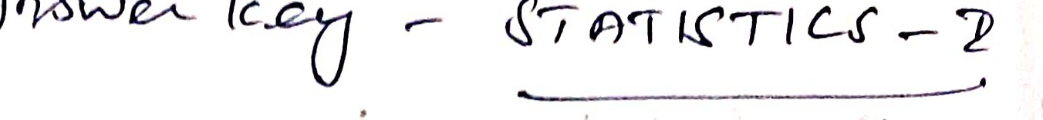

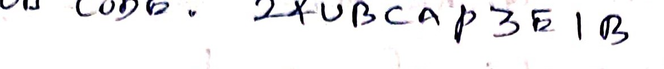
,- I

,·
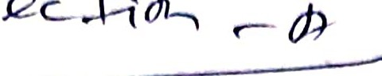
,
I • I
.
L I
..,,L c.b2. "4 ·d c.,,!c... Cr- C °'"'(c._Jz

,. I
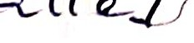
'-- ) V ll c ..\-,1r CL\ l L
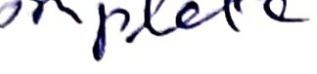
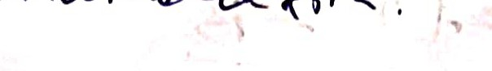

J A-A. C-6 ll t2- c.. +
J
ic/'-t2

• '{).,,,•
I
b e C..f, v .z.,.• J 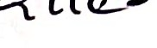 ·


- I .... I,. .
o·,c;_ - RoV\_ ' (h6/- _i "c.. )
. • .... ' \
; KC..,th_ .h:,,(:> c._c;_ { ,1-1'--,_ .•( e_).,.,_
4)

' • • - J
' •: I ' "' .. ..J f •
  - - d° i- .J Kd $2- Cd[ez
\ I ; /
s-. µJ2._ v-- A.. tL. r v -_.; }.,r d v4.-
ctL-- d0- + · · P <t-o.
'
c.. u 1 f'-{..o cl.,.e_
' ,. • I C f
•• fn,s p(2.A.;.8 iO'--. ...:--: , .e..°"' ';&rAL <LcL 61 "--
t> h,S . &c---or---. P.,d ,,. f) \;,- 'l...-
J i
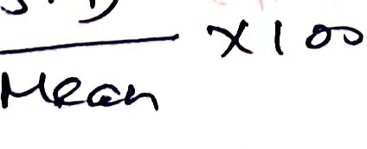
c-v

D .e- o if<: f <vh b-<t:.h>=-, f'-<.}o
\
_('- H.o V --d,.u..., _:: l .
,X::. ...-- dY • •. }=,:, .+- r),) g=.t }­
i'-r
ft) :C.,..,dJ2.f.u-- :.l-=--.\: 0 f ;, H L,'- q-4.-1

•

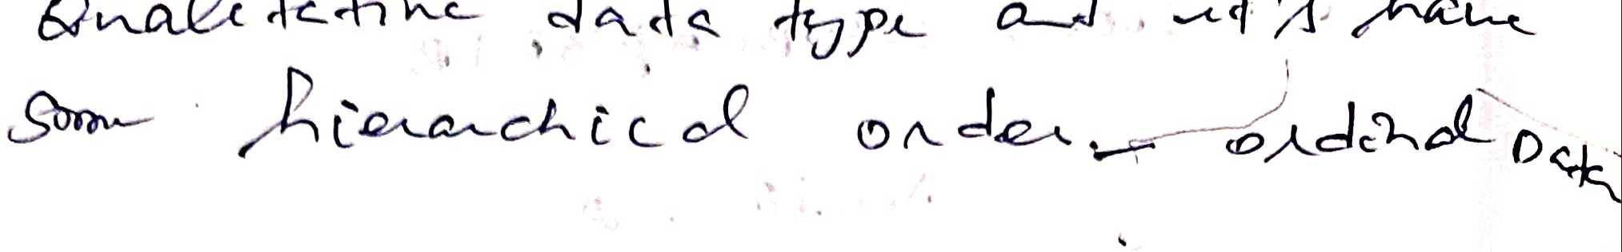
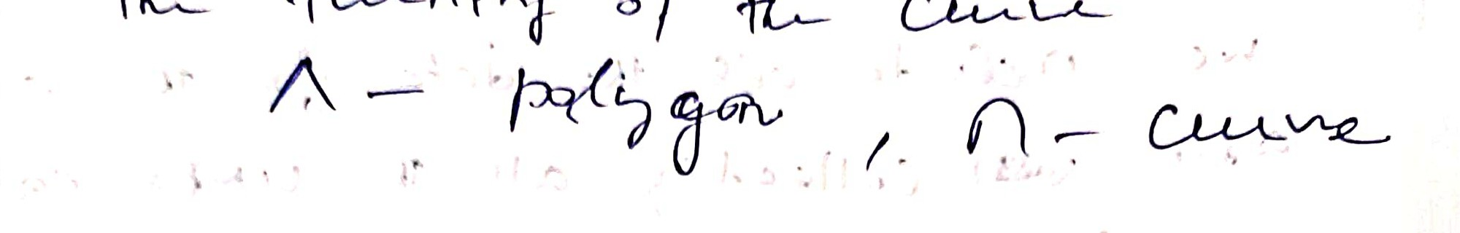
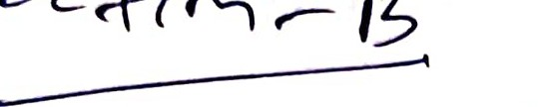

... • ("' .._. • • f , ,.. -

cs'Jt--.J£.-L-.. ct.J . _ ; +c, · Wv(..p cu!- j2eQS Jr
,
s-- r,,rn<-t <'>cf-: g vJ 4-a,t,L.... , - .. • '
Vt_ . 8+ 4 --.-°r.r' Cov;tSJ c· ·, ¼
• , 0 s,tv,L, . '--1- "11> I\. ) ., yi_ , ,Iv , tl 'L._•J

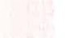
• . I • ' - I
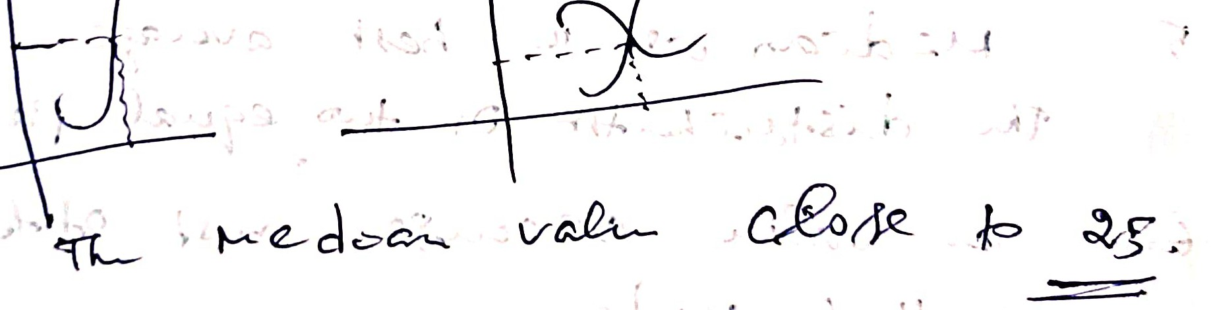
J
--- ...

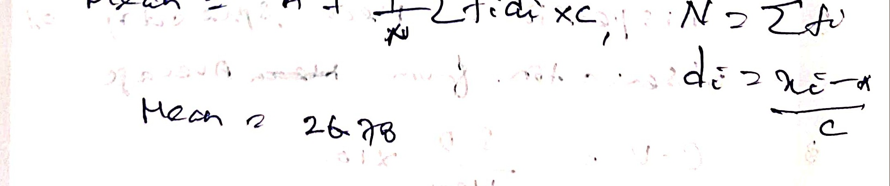
-, '

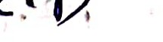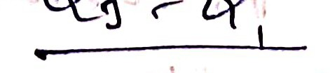

{' .,.,..>, , ...
.

- t
.
) }
(;
, . .

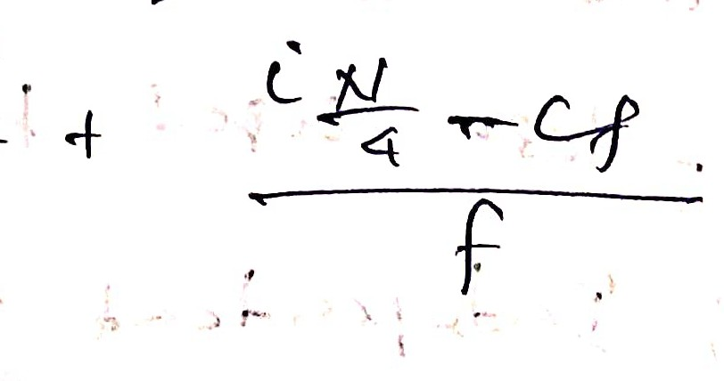
t '•
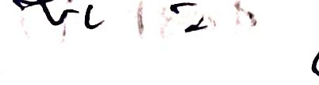
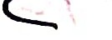

■

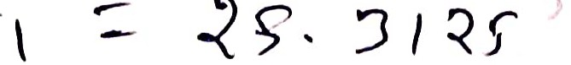

'l\_3,Q f; ·• , · ·,
,. ' l

, .J

• • • • •0 • tl• Q); '.:'--
-.Qf 4 3 -B '. •..

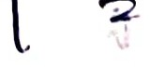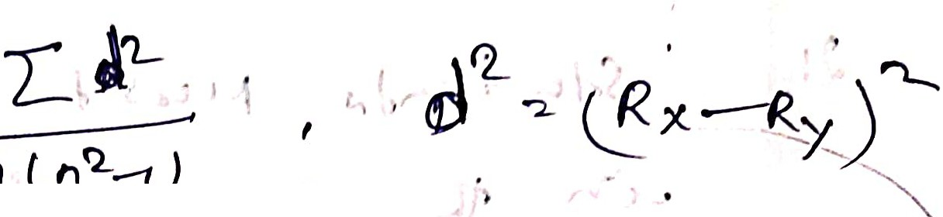

h l,.rifl.-,_) . ,
, I
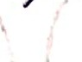
- \ J ' '\,.
\
P-1 d'L (_ LJ-R.. 'I) , I

ll 1 :)- I • 9, . '1 ) ,
I
..,. • < I Ii
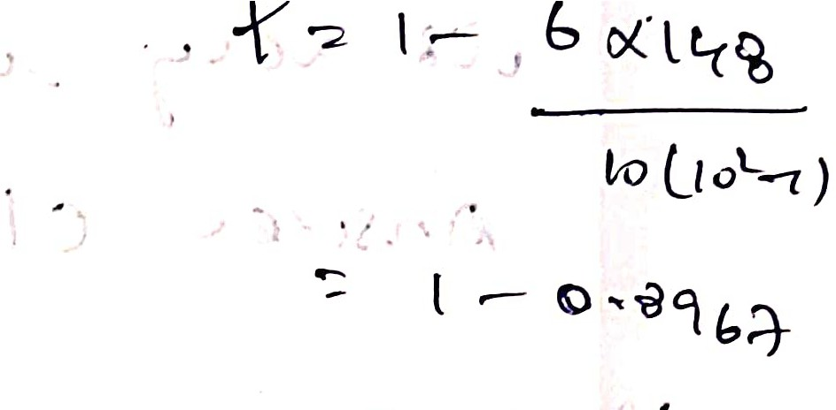
I ·, ./ •
,.
.

- l 'l... ),/',L--1 Q,
- ·b,I
-•: r.., 1 i,

4 3 2- r;

, gq '
l t; :11
9 \
:J- 4
5' -=5 (o

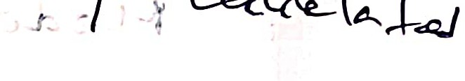
, ..
':2- . 3·-··
!}
J I
l . ·_,..- r;- ',
/ \
.4 t·o·

t ( .
3.(,.

,..._,_ --·::...i0 • l O 3.,.1

Q. . -J
lo S-ia

' ',
b
\ 2-
"
'
...., t

I
\

.b


? t 4<o

sJ 1.--,..Jv:..Jr • )f..M.• r--- r/Lo e-e...L

.._;;i
., 1rh\ 4"",r\.,'..•
-4 ; ·,r.r -t,-.
,
i:... c..,,'yd'



'f
- '
I
.I
H 'n-
,J

,
1/ ,• ..L., ,/...:..!.,. • ;
.
- J_ ,.r, l. rx.t - ?\_ /, ·
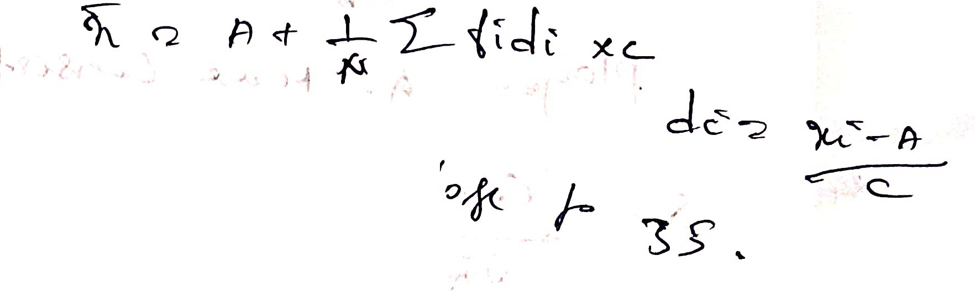
, /'\
V
I

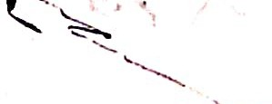
I -, , • •• ' I

A.Io fn ,r, oJ_ I c'.>l'--oL'\..,cJ. I )/, <f'2A-vJ, '1J ff
-S--t-_J J- - tJc _ • ro+'-- a_b

, ,.
. .. s
k-d'f-.- J,J .
I ' 11--
fvt_ f 1- Cft1,:! <rc\-k c..
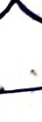
. . .

,.,
'"' c\L f!- .
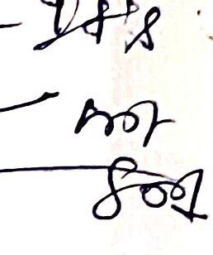
. .•
' . . . r • • I
qr'\\; )-\._ Dr/ c 'J2 :

• • • • • ' . .,A- PoA.(f _,--!..-·1 +- - h6
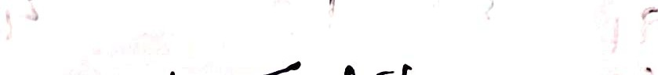

H-.'2..QA. '") (Pr,'-+ L+ul:- C- •• -- •
fa ·.
-o-· r:i- • ) • ,
H- A<r c')-- :_ L.
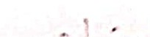

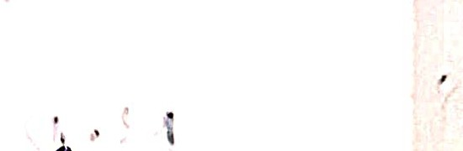
... . .
.
(_
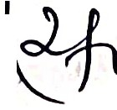
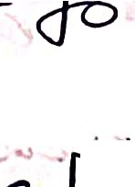
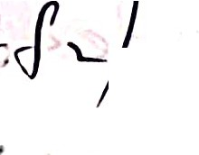
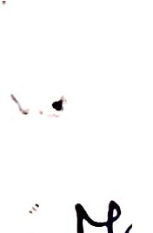
•. .-. - '.r- cFo J I •

'-
'

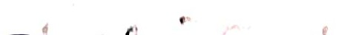

c-vA

I --· •
(' .
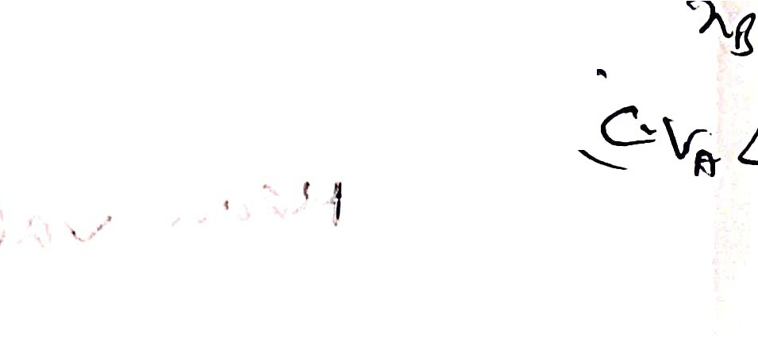
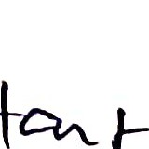
-(.P-p-x·' oo
I>

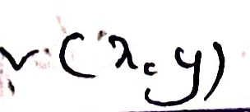

r- ' • Coy·(_''A ) , •
' • ,f ,1

/\.· ' ---=--
()'re-CJ

